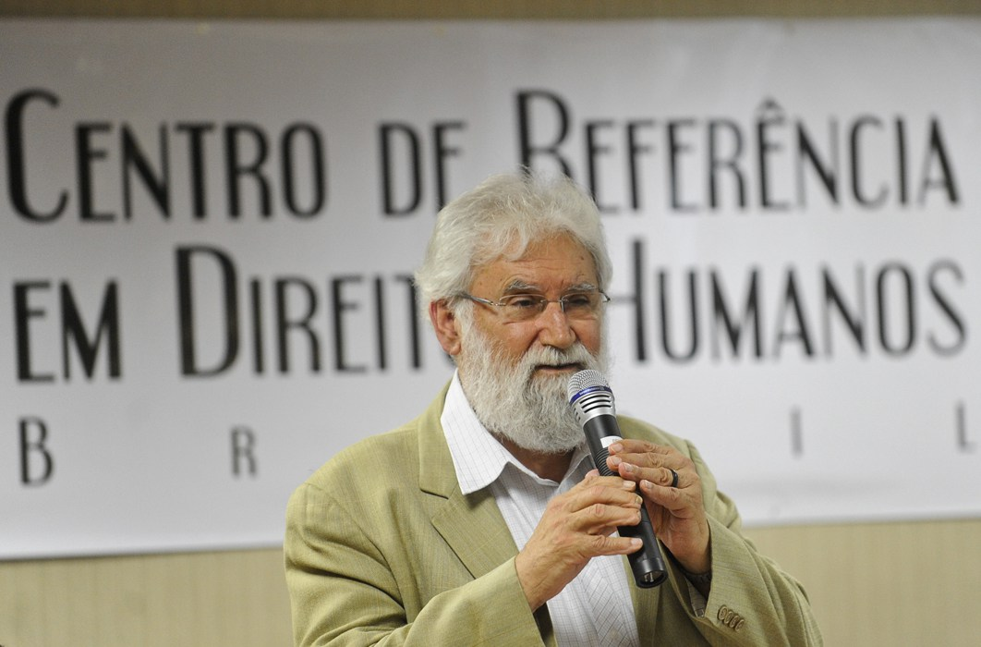

A democracia diante do abismo por Leonardo Boff
Há momentos na vida em que temos que escolher de que lado politicamente nos colocamos.
Ou do lado da democracia que respeita as liberdades, permite a manifestação dos cidadãos e se entende dentro de um Estado democrático de direito.
Ou do lado de quem a nega, exalta a ditadura militar de 1964, magnifica seus torturadores, que, segundo ele, nem deviam torturar, mas simplesmente fuzilar, a começar pelo ex-presidente Fernando Henrique Cardoso, que abomina e prega a repressão aos homoafetivos, que desmoraliza os quilombolas que, segundo ele, nem servem para reproduzir, que despreza os indígenas, que patrocina uma arma na mão de cada brasileiro e que publicamente humilha a própria filha, fruto de uma “fraquejada” e seria incapaz de amar um filho homoafetivo.
Esse, um ex-capitão aposentado, sem qualquer experiência de administração pública que confessa que nada entende de economia, de saúde e de educação, pois para isso existem os respectivos ministros… Nem se dá conta de que é missão do Presidente definir as políticas públicas, mostrar um rumo para a nação e entregar as execuções a ministros competentes.
Tal candidato majoritário nas eleições do primeiro turno e no segundo igualmente mostrando larga vantagem sobre seu concorrente, mostra claro viés nazifascista, seja na linguagem, seja nos gestos, seja na brutalidade de suas expressões.
É uma vergonha para o país a inconsciência da maioria dos partidos que não vencendo nas eleições, o apoiam explicitamente ou deixaram seus seguidores livres para escolher o candidato. Pensam na parte que é o partido e não no todo que é o Brasil.
Essa neutralidade, neste momento histórico de grande risco para a democracia, se revela irresponsável. O ressentimento e o ódio que tomou conta de boa parte da sociedade, são os piores conselheiros para a convivência de uma sociedade minimamente civilizada.
Não vale culpar o povo, dizendo que é ignorante mas que, afinal, foi sua opção. A ignorância e falta de consciência é fruto da vontade das velhas oligarquias e do capitalismo selvagem que grassa entre nós.
Sempre quiseram um povo ignorante e sem consciência de seus direitos, para melhor manipulá-lo e garantir seus privilégios. Não temem um pobre mas têm pavor de um pobre conscientizado de sua cidadania e que reclama seus direitos.
Estes, como mostrou o grande historiador José Honório Rodrigues, estudando as relações entre as oligarquias e o povo, sempre conspiraram contra ele, o humilharam e lhe negaram direitos e jamais tiveram um projeto político para ele.
O ex-capitão de cariz fascista se alinha nesta tradição. Chegou até a copiar o lema de Hitler, “Deutschand über alles” traduzindo, “Brasil acima de tudo”.
Em seu estilo rude, fora da civilidade democrática, promete combater a violência reinante com mais violência ainda, sem se dar conta de que as vítimas primeiras serão os pobres, os negros e negras, os que têm outra opção sexual.
Só na perspectiva de sua vitória, seus seguidores estão antecipando a violência, chegando até a assassinar um famoso mestre de capoeira na Bahia e marcar uma suástica, com faca, na perna de uma jovem mulher no Rio Grande do Sul.
No momento atual, conta mais uma frente ampla do que os partidos, em defesa da democracia ameaçada e dos direitos fundamentais negados.
Vivemos tempos de urgência. As diferenças devem ser relativadas face a um perigo que pode ameaçar o destino de nosso país e afetar de forma negativa os países vizinhos, cujas democracias são também de baixa intensidade.
O ascenso direitista no mundo, seja na Europa e nos EUA sairia fortalecido e representaria uma regresso a tempos sombrios vividos na Europa sob o tacão de Hitler e de Mussolini.
Hoje sabemos que eles irromperam com um discurso semelhante ao candidato fascistóide: prometendo segurança e repressão a todos os que se lhes opunham, muitos deles assassinados ou enviados às câmaras de extermínio.
Raros conseguiram refugiar-se no exílio, como Einstein, Freud, Brecht, Arendt e outros e outras. Não queremos que essa história se repita em nosso país.
Por isso, vale respeitar a liberdade do voto, mas que seja consciente e que meça seu significado para si mesmo, para seus familiares e para o futuro de nosso país.
Não podemos passar aos olhos dos estrangeiros que se preocupam enormemente com as nossas eleições, como uma nação pária que regride a tempos e à políticas malévolas que todos queremos repetir: “Nunca mais”.
Leonardo Boff é teólogo, filosofo e escritor.

